

[FIRMADO POR](https://cartagena.sedipualba.es/firma/infofirmante.aspx?idFirmante=7293996&csv=H2AACMFLYRVNJPP3HYV4)

# MOCIÓN QUE PRESENTA MERCEDES GRAÑA MORLA, CONCEJAL DEL GRUPO MUNICIPAL MC CARTAGENA, SOBRE `ACERA EN LA CALLE HERMANOS PINZÓN´

JESUS GIMENEZ GALLO

13/05/2024 (según el firmante)

En el Casino de San Antón, ubicado en la calle Hermanos Pinzón, existe una problemática de accesibilidad en relación con las alturas de su acera, que se extiende por toda la calle y, por supuesto, al acceso principal al Casino de San Antón.

[FIRMADO POR](https://cartagena.sedipualba.es/firma/infofirmante.aspx?idFirmante=7293997&csv=H2AACMFLYRVNJPP3HYV4)

MARIA MERCEDES GRAÑA MORLA

14/05/2024 (según el firmante)



[SELLO](https://cartagena.sedipualba.es/firma/infofirmante.aspx?idFirmante=7293998&csv=H2AACMFLYRVNJPP3HYV4)

Esta acera, que está diseñada con doble escalón hacia la calzada, es un grave problema para la movilidad que obliga a la mayor parte de sus transeúntes a andar por la carretera, con el consiguiente peligro de atropello.

Entendemos que lo ideal sería una actuación completa que garantice la accesibilidad universal de las aceras del barrio, pero mientras aguardamos que llegue, hay que empezar por algún punto y en algún momento, al ser una necesidad urgente reclamada por los vecinos. Así pues, proponemos empezar por el entorno y la puerta principal del Casino, dado que es uno de los puntos más utilizados por los vecinos del barrio.

Por todo lo anteriormente expuesto, la concejal que suscribe presenta para su debate y aprobación la siguiente

# MOCIÓN

Que el Pleno del Excelentísimo Ayuntamiento de Cartagena inste al Gobierno local a rebajar las aceras de la calle Hermanos Pinzón, eliminando los dos niveles de altura, así como que se lleven a cabo los proyectos necesarios para proporcionar una mayor accesibilidad a las personas con movilidad reducida, y que se coloque una barandilla de seguridad frente a la puerta del Casino.

Que asimismo se estudie, proyecte y ejecute la solución de accesibilidad universal al Casino por su puerta principal.

Firmado por JESUS GIMENEZ GALLO - DNI

Registrado el 14/05/2024 a las 12:13 Nº de entrada 66940 / 2024

***2149** el día 13/05/2024 con un

Cartagena, 13 de mayo de 2024.

Firmado por MARIA MERCEDES GRAÑA MORLA - DNI ***8084** el día 14/05/2024 con un certificado emitido por ACCVCA-120

Fdo. Jesús Giménez Gallo Fdo. Mercedes Graña Morla

Portavoz Grupo municipal MC. Concejal del Grupo municipal MC.

# A LA ALCALDÍA – PRESIDENCIA DEL EXCMO. AYUNTAMIENTO DE CARTAGENA

[FIRMADO POR](https://cartagena.sedipualba.es/firma/infofirmante.aspx?idFirmante=7293996&csv=H2AACMFLYRVNJPP3HYV4)

JESUS GIMENEZ GALLO

13/05/2024 (según el firmante)

# Situación actual de la acera del Casino de San Antón:



Registrado el 14/05/2024 a las 12:13 Nº de entrada 66940 / 2024



[FIRMADO POR](https://cartagena.sedipualba.es/firma/infofirmante.aspx?idFirmante=7293997&csv=H2AACMFLYRVNJPP3HYV4)

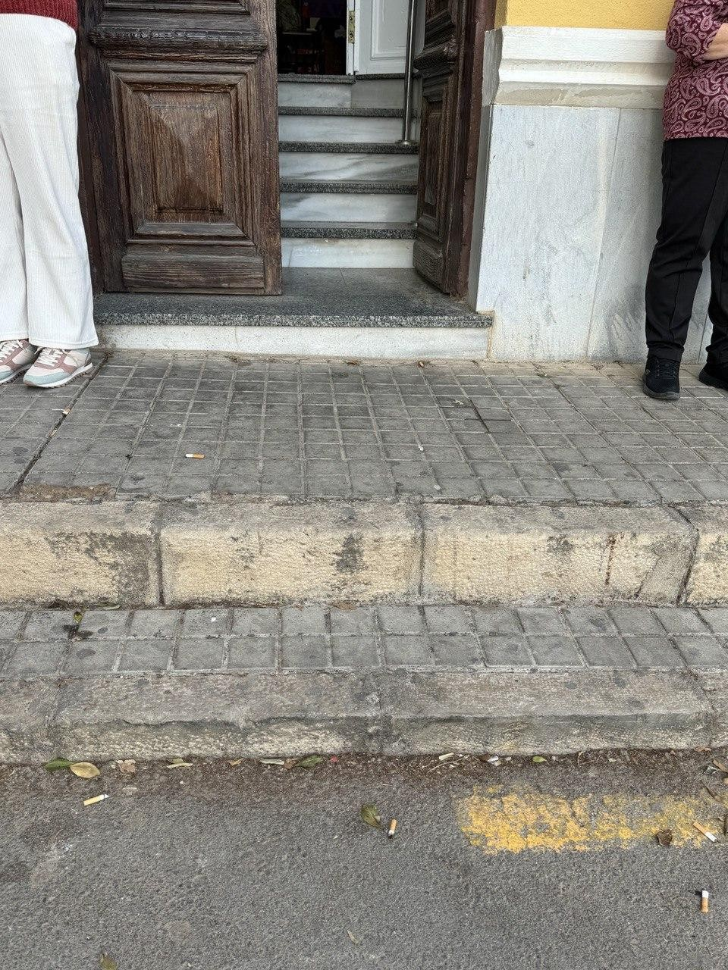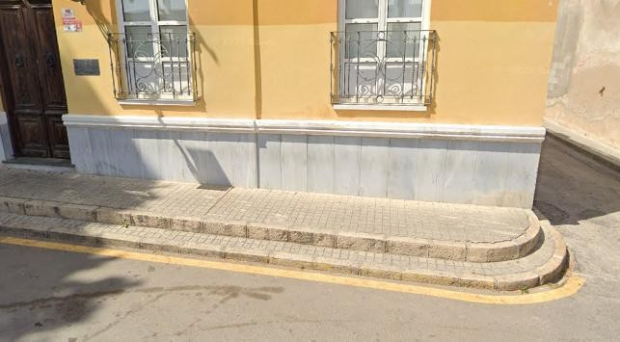

MARIA MERCEDES GRAÑA MORLA

14/05/2024 (según el firmante)



[SELLO](https://cartagena.sedipualba.es/firma/infofirmante.aspx?idFirmante=7293998&csv=H2AACMFLYRVNJPP3HYV4)